Aufgaben
Ein Unternehmen erweitern, den Maschinenpark modernisieren und Produktionskapazitäten erhöhen – und das nachhaltig?
Die Auftragslage für einen Einzelunternehmer entwickelt sich langfristig ist so gut, dass er sein Unternehmen erweitert. In diesem Zusammenhang ist es notwendig, dass nicht nur die Produktionsstätten und das Bürogebäude modernisiert und erweitert werden, sondern auch internetfähige Maschinen eingeführt werden. Der Einsatz rechnergestützter Maschinen verlangt die Einhaltung bauklimatischer Randbedingungen. Die Organisation der Fertigung muss überarbeitet werden. Der Unternehmer fühlt sich der Nachhaltigkeit verpflichtet und ist bestrebt, seine innerbetriebliche Transportflotte mit selbstproduziertem Solarstrom zu betreiben.
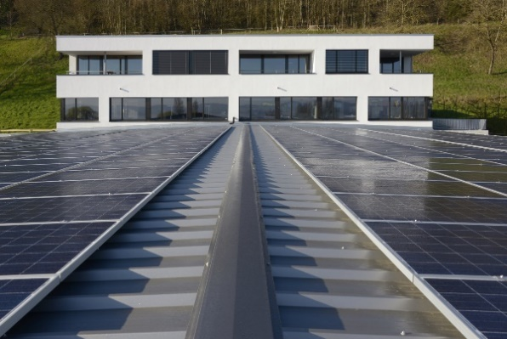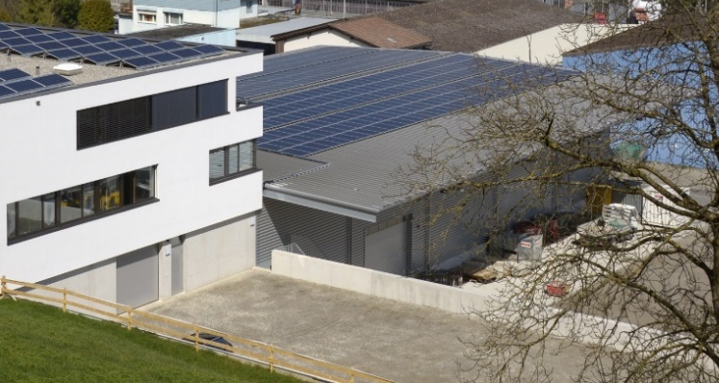
Abb. 1. Bürogebäude mit Werkhalle
Quelle https://projekte.baudokumentation.ch/burogebaude-mit-werkhalle

Die Installation hochsensibler rechnergestützter Maschinentechnik erfordert besondere Bedingungen an eine begrenzte Luft- und Bauteilfeuchte sowie an absolute Staubfreiheit. In der bestehenden Produktionshalle ist vor der Installation die Forderung an einen staubtrockenen Fußboden zu erfüllen. Das Ingenieurbüro empfiehlt für diesen Fall die Verwendung von „Flexibler polymermodifizerter Dickbeschichtung“ nach FDP-Richtlinie (Onlinebroschüre 1, siehe Material) für den Hallenfußboden mit Nutzschicht aus Kunstharzestrich. Ein Baugutachter hat die Wassereinwirkung W 1.1- E, Situation 1 ermittelt.
- Leiten Sie aus den allgemeinen Kriterien der Notwendigkeit des Feuchteschutzes die konkreten Auswirkungen auf das Projekt ab. Beachten Sie dabei die Folgen mangelnder Anforderungen bei Bestandskonstruktionen.
- Entnehmen Sie der Onlinebroschüre 1 alle relevanten technischen Vorschriften für die Planung und Ausführung der Bodenabdichtung nach der Wassereinwirkung W1.1-E, Situation 1. Stellen Sie die Zusammenfassung der Abdichtungsmaßnahmen in geeigneter Form dar.
Des Weiteren wünscht die Geschäftsleitung ein Umsetzungskonzept für bauliche Ertüchtigungen am Bürogebäude unter Nachhaltigkeitsaspekten mit dem Ziel einer Zertifizierung mit dem CSE-Siegel.
- Entwickeln Sie einen Plan zur nachhaltigen Sanierung des Bürogebäudes mit Kernproblematik der wärmetechnischen Aufwertung. Erläutern Sie die Bauwerksdiagnostik in Form von Infrarotthermografie sowie Differenzdruckverfahren.
- Schlagen Sie der Geschäftsleitung Möglichkeiten einer nachträglichen Wärmedämmung vor und werten Sie Vor- und Nachteile der Varianten.

Analysieren Sie die Onlinebroschüre 2 (siehe Material) und prüfen Sie die Umsetzbarkeit ausgewählter Kriterien am Projekt.
- Wählen Sie auf Basis der Onlinebroschüre 2 (siehe Material) technische Lösungen zur Verbesserung der Nachhaltigkeit des Bürogebäudes aus.
- Erstellen Sie für die Geschäftsleitung eine Präsentation zur Ausführung der Maßnahmen des Feuchtigkeitsschutzes am Hallenfußboden und der Investitionen am Bürogebäude.

Im Betrieb werden mehrere internetfähige Werkzeugmaschinen installiert. Bisher wurde überwiegend in Einzelfertigung produziert. Durch die Unternehmenserweiterung ergeben sich andere Möglichkeiten der Organisation.
- Recherchieren Sie die Organisationstypen der Fertigung, beschreiben und bewerten Sie diese. Vergleichen Sie die Reihenfertigung mit der Werkstatt- und der Fließbandfertigung.
- Analysieren Sie die beteiligten Komponenten des soziotechnischen Systems am Produktionsprozess. Stellen Sie die Werkstattfertigung und die Fließfertigung als soziotechnisches System gegenüber. Bewerten sie beide Organisationsprinzipien nach der VDI-Richtlinie 3780.
- Unterscheiden Sie das IoT und das IIoT. Welchen derzeitigen Nutzen, welches zukünftige Potential und welche Gefahren sehen Sie in der Verwendung internetfähiger Maschinen.
- Beurteilen Sie die Arbeitssysteme unter ergonomischen, arbeitsorganisatorischen sowie sicherheitstechnischen Aspekten.

Für die Aufbaustruktur eines Unternehmens ergeben sich mehrere Möglichkeiten.
- Informieren Sie sich zu diesen Aufbaustrukturen und überlegen Sie sich eine sinnvolle Variante für ein mittelständisches Unternehmen bis 50 Mitarbeiter.

Durch die Ablauforganisation werden Arbeitsabläufe festgelegt. Dazu werden technische Dokumente erstellt, wie z. B. Zeichnungen, Arbeitspläne, auftragsbezogene Fertigungsunterlagen sowie Netzpläne.
- Entwickeln Sie unter Nutzung eines Tabellenkalkulationsprogrammes einen Netzplan für die Montage der neuen Halle.
Nr. | Vorgang | Bezeichnung | Dauer in Tagen | Nachfolger
1 | A | Planung | 2 | B
2 | B | Konstruktion | 5 | C, D
3 | C | Vorfertigung | 10 | E,F
4 | D | Fertigung der Wandelemente | 5 | G
5 | E | Montage Skelett | 4 | G
6 | F | Lieferzeit Dach | 2 | G
7 | G | Montage Wand/ Decke | 1 | -

Für die Stromversorgung der Transportflotte steht das Hallendach zur Installation von Photovoltaikmodulen zur Verfügung. Es soll entschieden werden, ob der produzierte Solarstrom direkt in das Netz eingespeist oder nur für die Eigenversorgung genutzt wird.
- Recherchieren Sie technische Unterschiede zwischen einer Solaranlage zur Eigenversorgung und einer Solaranlage zur Netzeinspeisung.
- Berechnen Sie die Energiemenge, welche durch die Nutzung der Dachfläche (12 X 24 m, Pultdach) bereitgestellt werden kann. Die technischen Daten der Module entnehmen Sie Abb. 2. Beachten Sie dabei die unterschiedliche Sonnenscheindauer in Sommer und Winter.
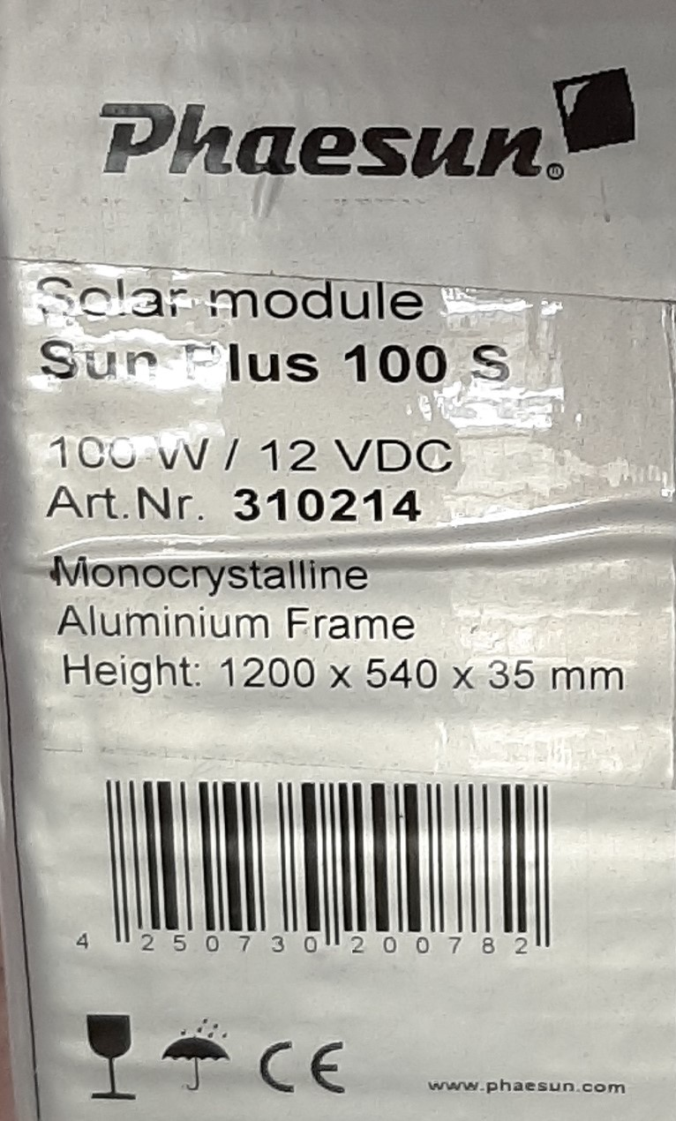
Abb. 2 Technische Daten eines Photovoltaikmoduls
- Berechnen Sie die Anzahl der Fahrzeuge, die mit je einer Leistung von 50 kW bei einer Betriebsdauer von je 3 h täglich=60 km geladen werden können.
- Berechnen Sie die CO₂-Einsparung für ein Jahr, wenn Sie davon ausgehen, dass jedes Fahrzeug mit konventionellem Antrieb 105 g/km CO2 produziert.
- Als stationärer Energiespeicher, mit dessen Hilfe die Fahrzeuge über Nacht geladen werden, stehen zur Verfügung: Bleiakkumulator, Lithium-Ionen-Akkumulator, Wasserstoff (Herstellung von Wasserstoff mit der Solaranlage und Nutzung in einer Brennstoffzelle zur Aufladung der Fahrzeuge), Redox-Flow-Batterie. Wählen Sie einen unternehmerisch vorteilhaften Energiespeicher für diesen Anwendungsfall aus und begründen Sie die Auswahl mit technischen Parametern. Beziehen Sie in einer erweiterten Betrachtung ökologische und soziale Aspekte in Ihre Überlegungen mit ein und beurteilen Sie die Energiespeicher erneut.
- Nennen Sie die zur Nutzung von Akkumulatoren benötigten Bauteile und kennzeichnen Sie diese in Abb. 3.
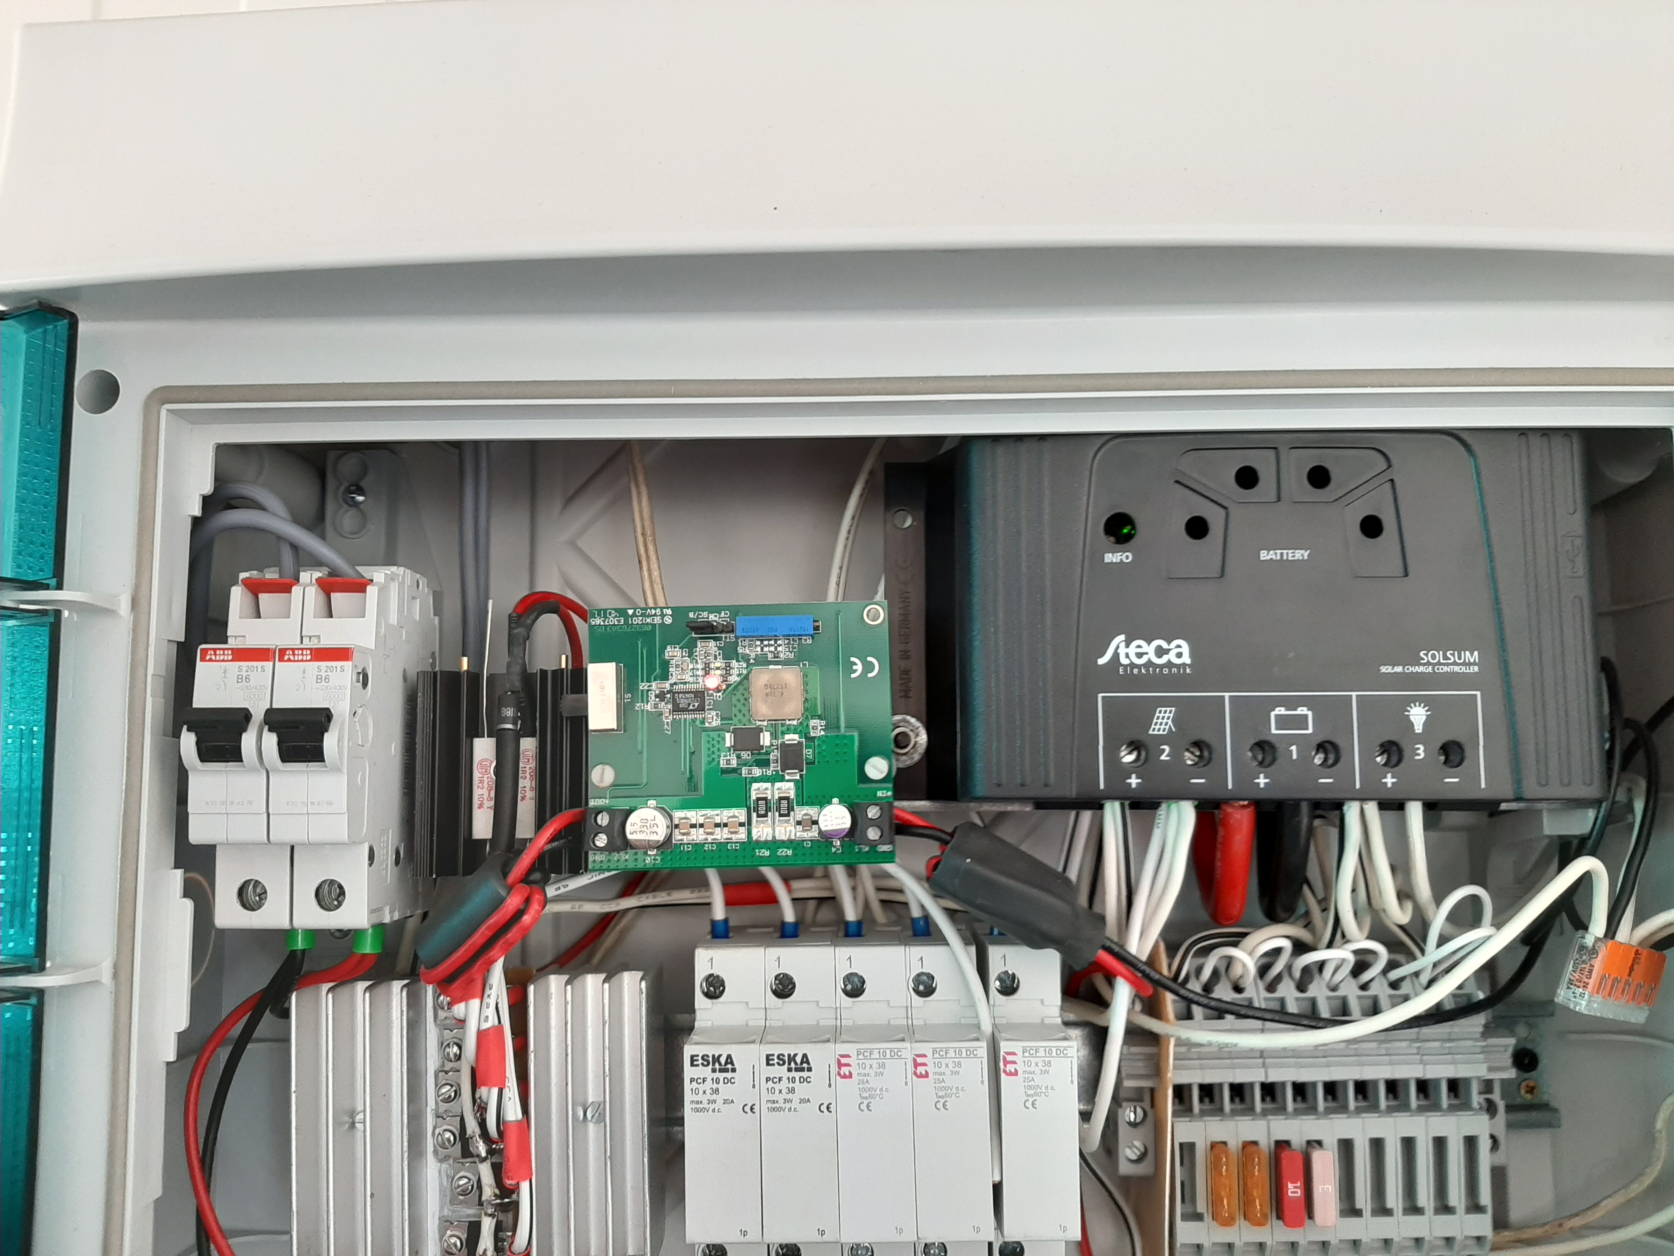
Abb. 3 Bauteile einer Solaranlage

- Beim Laden werden die Zellen eines Akkumulators unterschiedlich geladen. Wie kann technisch ein Ladungsausgleich realisiert werden (Abb. 4)?

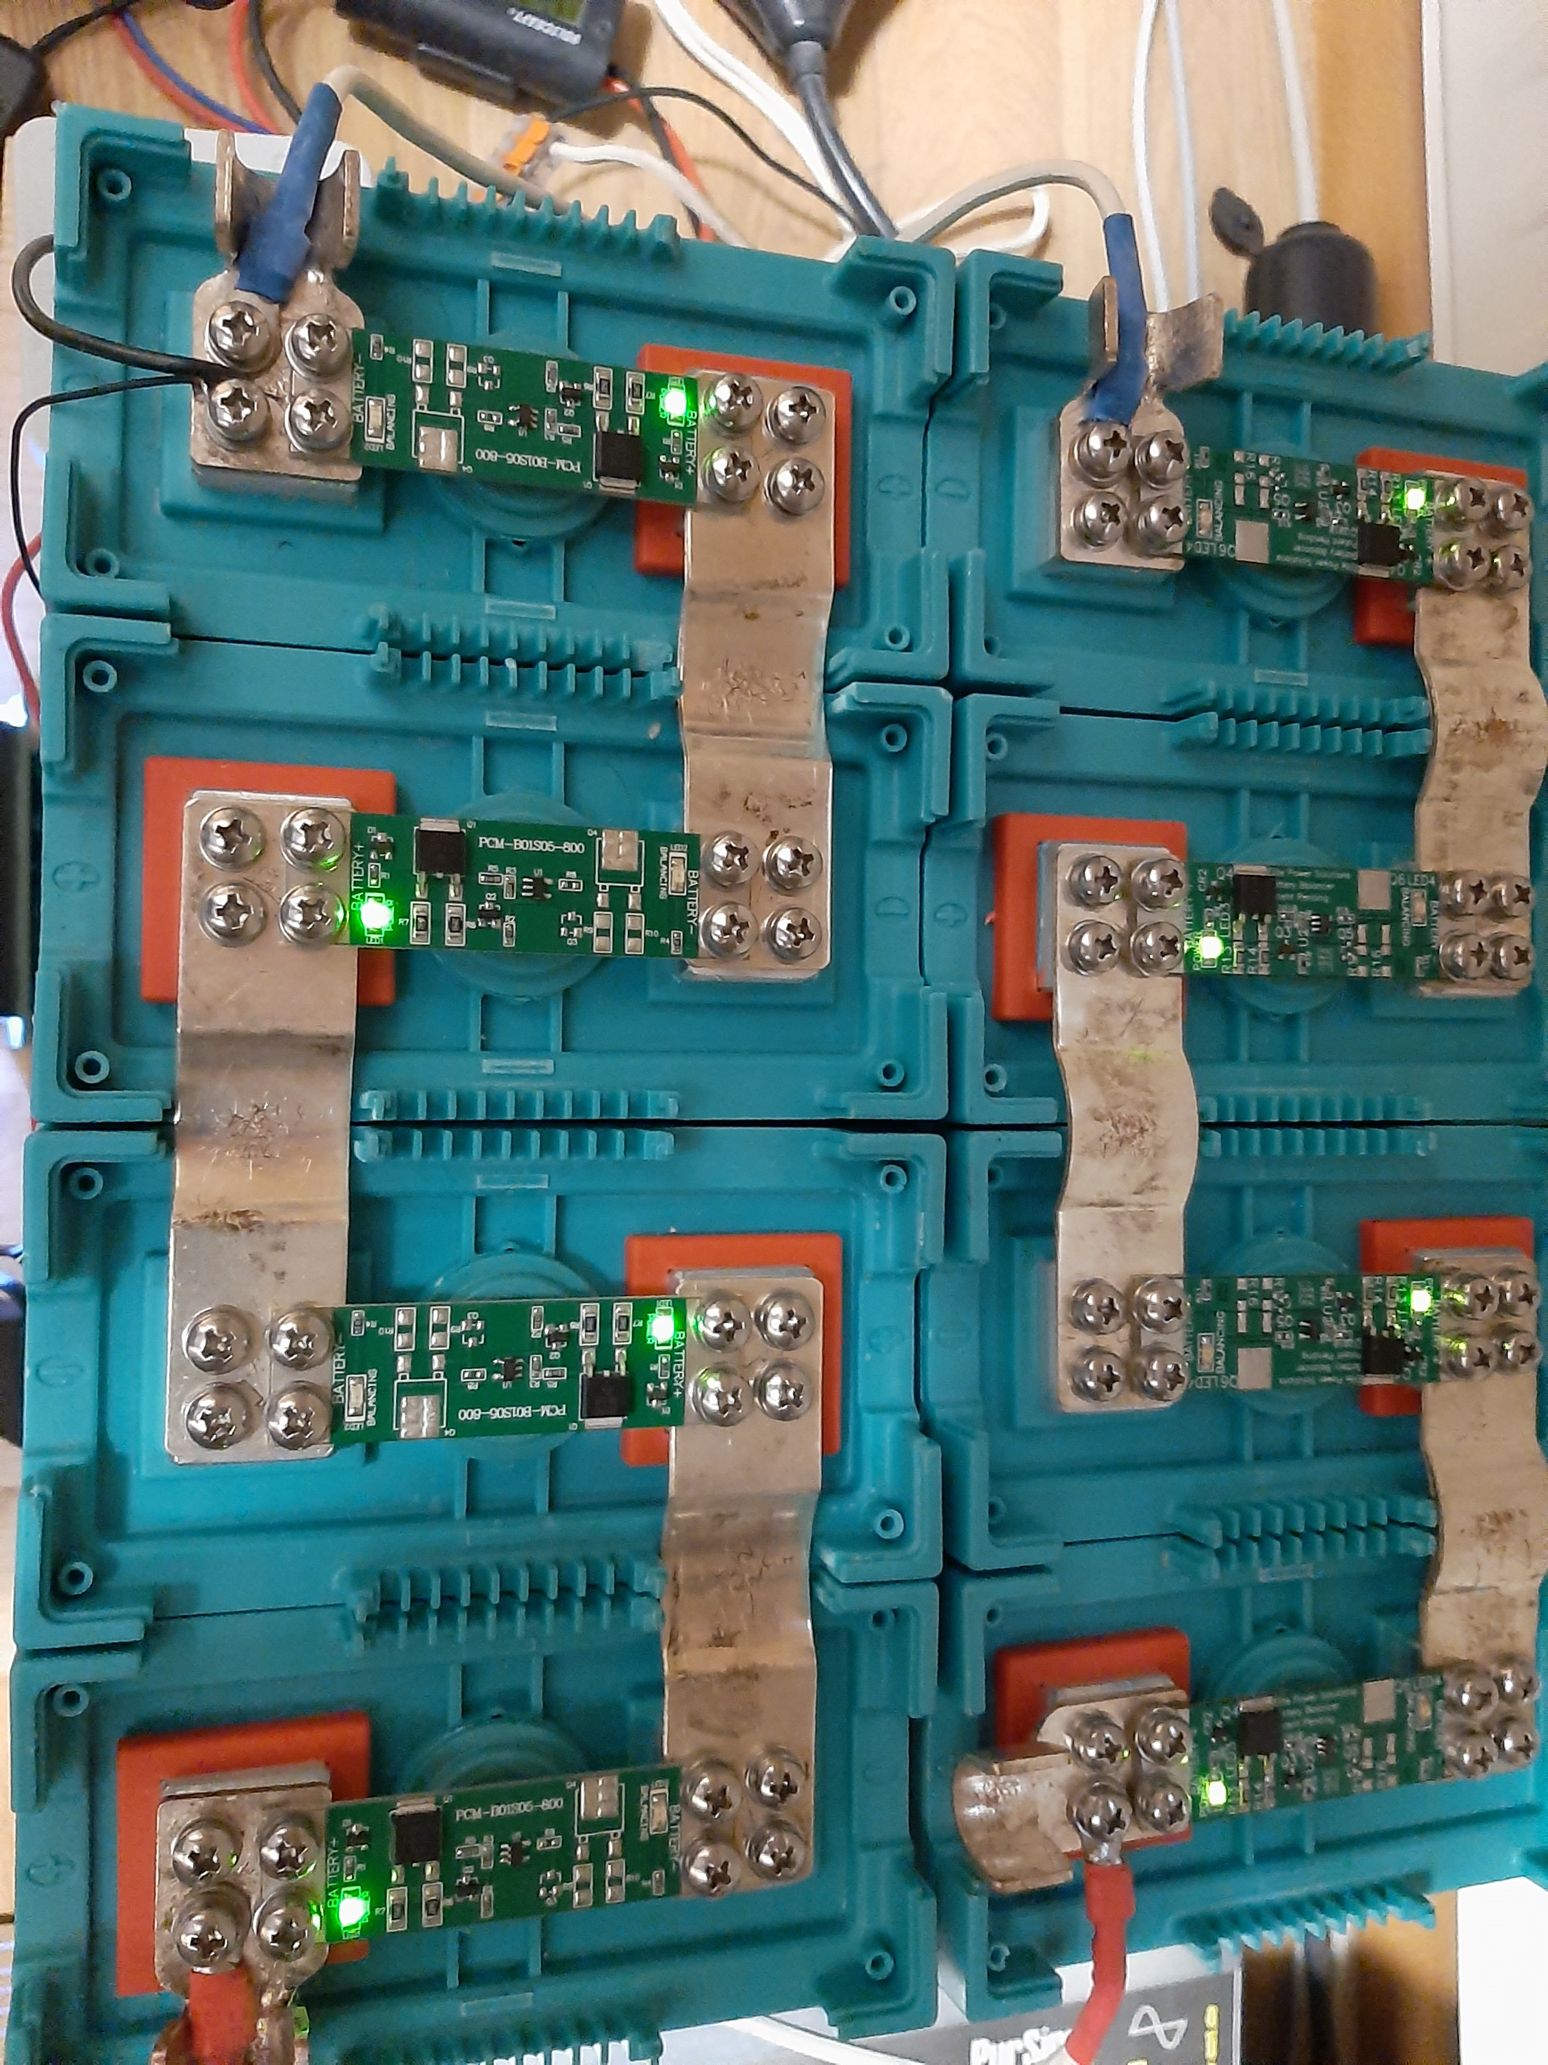
Abb. 4 Ladungsausgleich an einem Lithium-Ionen-Akkumulator
Material

Onlinebroschüre 1
Quelle: Deutsche Bauchemie, Publikationen, „Richtlinie für die Planung und Ausführung von Abdichtungen mit flexiblen polymermodifizierten Dickbeschichtungen“, 1. Ausgabe, Februar 2020
https://deutsche-bauchemie.de/uploads/tx_ttproducts/datasheet/DBC_221-RL-D-2019_aktualisiert_03-2020_03.pdf

Onlinebroschüre 2
Quelle: www.nachhaltigesbauen.de; Titel: „Nachhaltige Büro- und Verwaltungsgebäude“, Bewertungssystem nachhaltiges Bauen (BNB) des Bundes,
https://www.nachhaltigesbauen.de/fileadmin/pdf/veroeffentlichungen/bnb_2020-barrierefrei.pdf. Bundesministerium des Inneren, für Bau und Heimat

